Муругова Е.Г.
Ильиных Е.В.
(Красноярск)

Исследовательский подход в управлении образовательным учреждением

В статье предлагается использование исследовательского подхода к управлению образовательным учреждением через понимание организационной культуры, рассматриваются приоритеты данного подхода. Представлена диагностика коллектива, графические профили организационной культуры. Обоснована необходимость учета организационных факторов для успешного функционирования и развития образовательного учреждения в современных условиях.
Ключевые слова: организационная культура, социальный капитал, человеческий фактор, управленческие воздействия, организационное развитие, типология культур, ролевая культура, культура власти, культура деятельности, культура индивидуальности, культура пассивного нейтралитета.
«Возможно, единственная действительно важная вещь, которую
делает руководитель – это создает и управляет культурой».
Э. Шейн

В современный период стратегические установки развития отечественного образования ориентированы на формирование нового качества управления: способности управлять изменениями и эффективно использовать человеческие ресурсы в условиях социальных изменений. Появилась новая парадигма управления, основа которого – качество менеджмента. Это обусловлено предъявлением высоких требований к результативности, функционированию и развитию образовательных учреждений, решению проблем профессиональной деятельности, способности системы управления строить управленческие воздействия наилучшим образом для конкретных обстоятельств, так как именно от грамотного менеджмента во многом зависит качество образования. Качество менеджмента не может быть достигнуто без использования новых приемов и форм управления, обеспечивающих позитивные изменения и влияющие на эффективность деятельности образовательного учреждения. В данных условиях одним из приоритетных подходов для руководителей является исследовательский подход в управлении, позволяющий выявить существующие явные и скрытые тенденции и процессы в образовательном учреждении, выстроить адекватную стратегию, спланировать управленческие воздействия и динамику инновационных изменений.
Сегодня, в связи с процессами демократизации и гуманизации образования, все более осознается руководителями роль человеческого фактора, ценность социального капитала. Поскольку труднее достичь именно изменений социального характера, то главная задача организационного развития — культура организации — совокупность норм, символов, ценностей, традиций, обычаев, ритуалов, правил, регулирующих деятельность, взаимоотношения членов коллектива и определяющих оптимальный уклад жизни учреждения. Управление школой является эквивалентом управления ее организационной культурой. Организационная культура школы имеет фундаментальное значение для ее руководителей, особенно в тех случаях, когда возникает много новых направлений развития и когда стратегическое планирование становится совершенно обязательным и необходимым.
Характерно, что многие проблемы и конфликты, которые воспринимаются руководством как обусловленные личностными особенностями отдельных сотрудников, на самом деле являются феноменом группового поведения на основе господствующих в коллективе стереотипов и обусловлены характером организационной культуры образовательного учреждения.
Таким образом, понимание особенностей организационной культуры школы позволяет:
- выявить уникальность школы, ее реальные отличия от других школ;
- определить приоритеты и ограничения управленческих действий в рамках данной организационной культуры;
- предвидеть реакции членов педагогического коллектива на определенные инновации и уровень сопротивления изменениям;
- устанавливать истинную причину многих конфликтных ситуаций в коллективе;
- выявить предпочитаемые педагогами способы взаимодействия.
Организационная культура определяет стандартные пути решения проблем и способствует снижению неопределенности, когда люди сталкиваются с новыми ситуациями, и может стать эффективным инструментом, позволяющим мобилизовать все творческие и материальные ресурсы на достижение общей цели, стимулировать творческую инициативу детей и педагогов, обеспечивать лояльность и взаимопонимание между сотрудниками.
С этой целью в Лицее №3 г. Красноярска было проведено исследование организационной культуры коллектива. Лицей является инновационным учреждением, включен в национальный реестр ведущих образовательных учреждений России, имеет стабильные результаты ГИА и ЕГЭ, успешно реализует программу «Одаренные дети». Несмотря на это, периодически возникают проблемы, связанные с низкой эффективностью урока, невысоким качеством обучения большой группы детей, так называемого, «резерва», имеющих потенциальные, но не реализованные в полной мере способности. Административная команда озабочена тем, что при больших затратах интеллектуальных, временных не всегда достигается желаемый результат в учебной и воспитательной деятельности. Конфликты с учениками, непонимание и непринятие требований администрации отдельными учителями остается проблемой, отсюда возникает недовольство педагога собой, не складываются отношения в коллективе. Процесс согласованного формирования универсальных знаний и опыта самостоятельной деятельности в таких условиях становится проблемой, так как встает вопрос эффективного выстраивания взаимоотношений «ученик – ученик», «ученик – учитель», а от качества взаимодействия напрямую зависит и качество обучения. Школа несет непосредственную ответственность за развитие личности ребенка, отличную от ответственности родителей, за установление продуктивного взаимодействия между родителями и педагогами, отвечает за все, что ребенок делает и переживает в ее стенах, и, как следствие – за качество взаимодействия со всеми субъектами образовательного процесса. Существуют и другие дефициты: нежелание и неумение организовывать событийные мероприятия, перенос урочных форм организации во внеклассную и внеурочную деятельность, бывает, что педагоги пишут проекты, которые в ряде случаев не реализуются и остаются на бумаге. Играет свою роль и чрезмерная загруженность педагогов, и отчетность. Отсутствие постоянных устойчивых коммуникаций и совместной деятельности в коллективе порождает разнородность требований к учащимся, которым сложно подстроиться под разобщенные требования педагогов. Все это служит определенным препятствием и для реализации Федеральных Государственных Образовательных Стандартов (ФГОС), в которых особо обозначена роль внеклассной, внеурочной деятельности. Существенная особенность нового образовательного стандарта заключается в том, что требования к результатам освоения обучающимися основной образовательной программы определены на трех уровнях: личностном, метапредметном и предметном. Образовательный процесс должен обеспечивать разнообразие форм работы с предметным содержанием, использование практикоориентированных заданий, что способствует формированию метапредметных и личностных компетенций учащихся. В связи с этим, каждый учитель несет ответственность не только за знания и умения учащихся, формируемые при изучении своего предмета, но и за формирование качеств личности каждого школьника и, что не менее значимо, его способностей к познанию. Это становится возможным, на наш взгляд, только при выстраивании партнерских доверительных отношений ученика и учителя, знаний педагогами индивидуальных особенностей учащихся. Особую роль в данных условиях приобретает понимание организационной культуры образовательного учреждения, умение ослаблять или усиливать отдельные организационные факторы, гибко решать ситуационные задачи, осуществлять целенаправленные подходы педагогов по взаимодействию с учащимися, коллегами для достижения позитивных результатов учебно-воспитательной деятельности, созданию благоприятных, комфортных условий для развития личности ребенка.
Сегодня с такими проблемами сталкивается большинство руководителей школ. Перечисленные проблемы, на наш взгляд, можно решать более эффективно, если учитывать факторы существующей организационной культуры образовательного учреждения.
Для исследования организационной культуры администрацией школы была выбрана следующая типология организационных культур:
«Ролевая культура – культура, в условиях которой каждый педагог выполняет определенную, строго ограниченную общепринятыми рамками или должностными инструкциями только ему присущую роль.
Культура, ориентированная на власть и силу – культура бесспорного лидера – руководителя организации, авторитет которого является движущей силой, а идеи – решающим фактором всех достижений и побед.
Культура, ориентированная на деятельность или «командная» – это культура, при которой все устремления и помыслы каждого педагога направлены на решение задач, стоящих перед организацией [6]».
«Культура индивидуальности или «звездная»– это культура, стратегия которой, по преимуществу, направлена на личные достижения человека, его профессионализм, компетентность и успех [4]».
Культура пассивного нейтралитета – направленная на поддержание режима функционирования учреждения, бесконфликтная, управляемая, характеризуется отсутствием инициативы и сотрудничества педагогов, высокой степенью лояльности [1].
На диагностическом этапе методом анкетирования выявлялись тенденции, предпочтения, представления педагогов про поводу совместной деятельности в образовательном учреждении.
Диагностическая карта
Таблица 1
Тип организационной культуры | Настоящее |  |  |  | Будущее
 | Да | Скорее да | Скорее нет | Нет | Да | Скорее да | Скорее нет | Нет
Ролевая культура
1. Ваша профессиональная деятельность строго регламентирована администрацией и нормативными документами? | 13 | 15 | 3 | 1 | 10 | 11 | 10 | 1
2. В Вашей организации существует общий единый порядок планирования? | 4 | 6 | 15 | 7 | 23 | 6 | 1 | 2
3. Администрация строго контролирует выполнение утвержденных норм, правил и процедур? | 14 | 11 | 6 | 1 | 14 | 8 | 7 | 2
4.Работает ли администрация с преподавателями по повышению их профессионального уровня? | 15 | 11 | 5 | 1 | 26 | 3 | 1 | 1
Культура власти или «ордена»
5.Часто ли Вам приходится выполнять поручения, не входящие в должностные обязанности? | 17 | 5 | 9 | 1 | 1 | 2 | 8 | 20
6. Признается ли авторитет руководителя в Вашей организации всеми членами коллектива? | 5 | 12 | 9 | 6 | 24 | 8 | 0 | 0
7. Считаете ли Вы, что все решения должен принимать руководитель? | 1 | 9 | 6 | 16 | 3 | 8 | 4 | 17
8. Все идеи руководителя разделяются и поддерживаются членами организации? | 0 | 6 | 16 | 10 | 19 | 10 | 2 | 1
Командная культура (деятельности)
9. Существуют ли в Вашей организации команды? | 5 | 11 | 12 | 4 | 23 | 9 | 0 | 0
10. Видит ли администрация в преподавателях равных партнеров? | 1 | 5 | 12 | 14 | 23 | 9 | 0 | 0
11. Поддерживает ли администрация команды и создает ли условия для их успешной деятельности? | 3 | 10 | 13 | 6 | 25 | 6 | 0 | 1
12.Активно ли участвуют преподаватели в обсуждении учебного процесса и возможностей его совершенствования? | 5 | 7 | 16 | 5 | 23 | 6 | 0 | 1
Культура индивидуальности («звездная»)
13.Есть ли у вас возможность работать автономно? | 5 | 9 | 12 | 6 | 16 | 6 | 4 | 5
14.Есть ли интересующая Вас проблема, над которой Вы хотели бы работать? | 12 | 11 | 5 | 3 | 17 | 7 | 5 | 3
15. К Вашему мнению коллеги прислушиваются? | 5 | 23 | 1 | 3 | 19 | 5 | 7 | 0
16. Нужен ли Вам для качественной работы контроль администрации? | 1 | 7 | 8 | 15 | 1 | 6 | 8 | 16
Культура пассивного нейтралитета
17. Вы избегаете конфликтов? | 12 | 18 | 2 | 1 | 17 | 9 | 1 | 3
18. Вы всегда поддерживаете большинство? | 2 | 13 | 11 | 6 | 4 | 9 | 6 | 11
19 Вы можете работать лучше при определенных обстоятельствах? | 10 | 19 | 2 | 1 | 21 | 7 | 0 | 3
20. Вы не хотите выполнять дополнительные поручения и задания, т.к. считаете их обременительными? | 13 | 9 | 8 | 2 | 17 | 8 | 5 | 1

После проведения диагностики анализировались полученные результаты, были построены графические профили настоящего, будущего (желаемого) состояния организации и профиль несоответствия (диаграммы 1, 2, 3). Графы «скорее да», скорее нет» считались с коэффициентом 0,5.
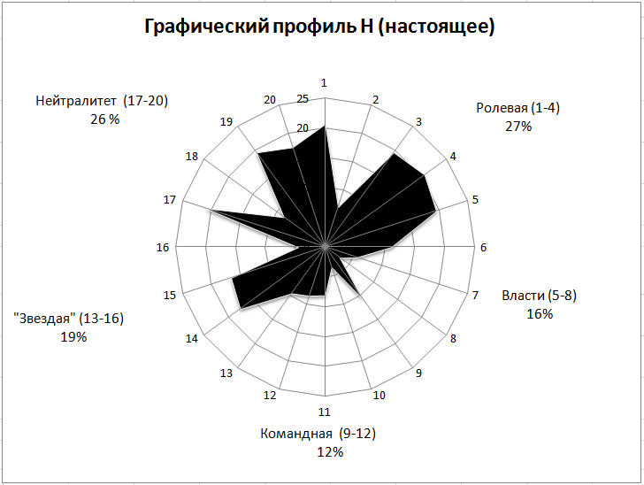
Диаграмма 1.
Диаграмма 3.
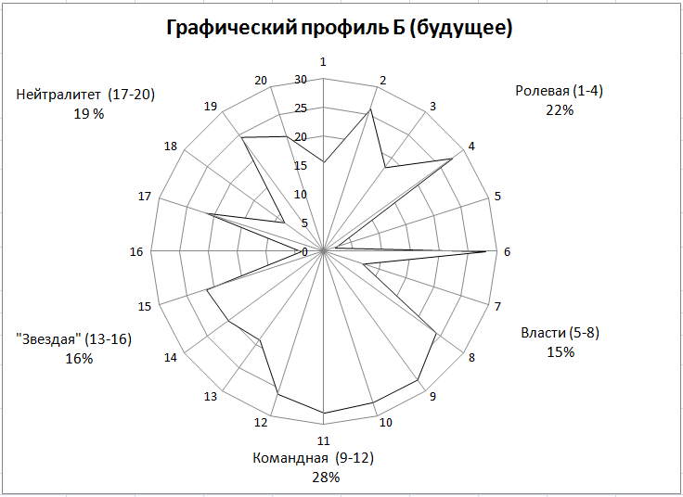
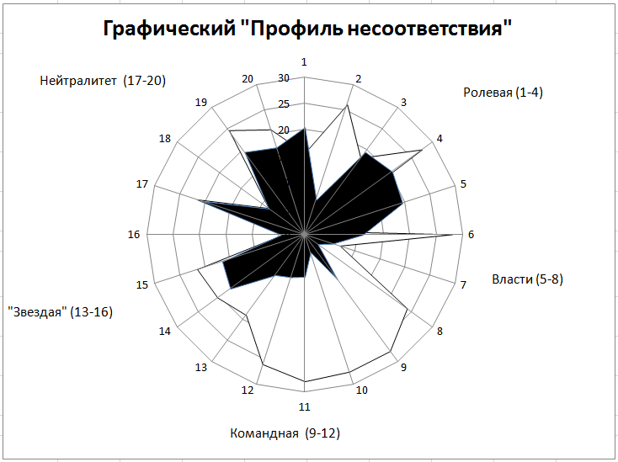
Диаграмма 3.

Результаты исследования показали наличие всех организационных культур в учреждении, что является нормой. Определились устойчивые группы педагогов, предпочитающих определенные способы взаимодействия, их количественный состав, выявились приоритетные предпочтения настоящего и желаемого состояния организации.
Диаграмма 3 показала несоответствие между настоящим и желаемым состоянием организации, по мнению педагогов. Административная команда увидела скрытые и явные тенденции, целесообразность и нецелесообразность определенных управленческих воздействий, потенциал и ресурсы развития коллектива в целом. Так, например, сектор 3, (вопр.9-12) свидетельствует о желании и готовности педагогов работать командами, брать на себя ответственность за решение проблем организации и результаты деятельности. Это говорит о профессиональной зрелости коллектива и способности к изменениям.
Следующим этапом работы администрации было представление результатов исследования педагогическому коллективу и обсуждение способов взаимодействия. Цель этапа – согласование позиций и целей с педагогами. В ходе совместного конструктивного разговора и организованной рефлексивной деятельности обсуждались все вопросы анкеты, выявлялись причины несоответствия (диаграмма 3), сопротивления изменениям, рассматривались позиции педагогов и администрации, намечались пути согласованных взаимодействий по различным вопросам профессиональной деятельности. Все это позволило по-новому взглянуть на взаимоотношения, определиться относительно дальнейших перспектив развития лицея в рамках реализации ФГОС начальной ,основной и апробирования ФГОС старшей школы, выработать общую стратегию профессиональных взаимодействий в коллективе. Данная работа административной команды была высоко оценена педагогами и способствовала повышению доверия к администрации и усилению ее авторитета, помогла педагогам принять позицию равноправных партнеров в решении проблем организации.
Согласно профессиональным интересам и выявленным дефицитам, педагогам была предложена программа повышения квалификации по освоению командного метода работы и решению проблем профессиональной деятельности, которая на данный момент успешно реализуется Красноярским краевым институтом повышения квалификации и профессиональной подготовки работников образования на базе лицея.
Применение исследовательского подхода в управлении образовательным учреждением помогло управленческой команде разработать систему усиления и ослабления отдельных организационных факторов, определить критерии продуктивной системы коммуникации, конструктивных механизмов разрешения конфликтных ситуаций в условиях демократического управления, условий комфортного самочувствия педагогов и учащихся. Учет организационных факторов позволил выстроить адекватную управленческую стратегию относительно педагогического коллектива, спланировать направление и динамику стратегического развития образовательно-организационной системы лицея.
Литература

- Муругова Е.Г. Организационная культура управления. // Педагогика. – № 8. М.: 2012. – С. 59- 64.
- Муругова Е.Г. Исследование организационной культуры образовательного учреждения в период инновационных преобразований // Инновации в образовании. – №11. М.: изд-во СГУ, 2010. – С.78-98.
- Муругова Е.Г. Организационная культура образовательных учреждений в условиях российской действительности. Молодежь. Образование. Карьера: материалы Международной научной конференции, гос. пед. ун-т им. В.П. Астафьева. – Красноярск, 2008. – С.78-80.
- К.М. Ушаков. Ресурсы управления школьной организацией. – М.:»Сентябрь», 2000. – С.144.
- К.М. Ушаков. Управление школой: кризис в период реформ. – М.: «Сентябрь», 2011. – 176 с.
- Ушаков К.М. Развитие организации: в поисках адекватных теорий. – М.: «Сентябрь», 2004. – С.182.

Сведения об авторах
Муругова Елизавета Геннадьевна, старший преподаватель кафедры педагогики и психологии ГОУ ДПО «Красноярский краевой институт повышения квалификации и профессиональной переподготовки работников образования», г.Красноярск, ул. Матросова, 19, Красноярский край, Россия, 660079. E-mail: murugova@kipk.ru тел. 8 902 969 88 90

Murugova Elizaveta Gennadyevna, Krasnoyarsk In-Service Teacher Training Institute, senior lecturer of pedagogic and psychology. Matrosova Street 19, Krasnoyarsk, Russia, 660079. E-mail: murugova@kipk.ru, contact telephone: 8 902 969 88 90

Ильиных Елена Валентиновна, директор муниципального бюджетного образовательного учреждения «Общеобразовательное учреждение лицей № 3» город Красноярск, рабочий телефон 8(391)2-64-15-60, сотовый 89135109437, e-mail resurscen@rambler.ru, Почтовый адрес: Чайковского, 13а, Красноярск, Красноярский Край,Russia, 660037.

Ilyinikh Elena Valentinovna, Krasnoyarsk Liceum № 3, school principal, Tchaikovskogo Street 13a, Krasnoyarsk, Russia, 660037. E-mail: resurscen@rambler.ru, contact telephone: 8(391)2-64-15-60, 8913-510-94-37,

Research Approach in the Management of the Educational Institution

The article suggests the use of research approach in the management of the educational institution through the understanding of its organizational culture. It considers all the priorities of the suggested approach, observes team diagnostics and graphic profiles of the organizational culture, proves the necessity of controlling organizational factors for the successful functioning and development of the educational institution in contemporary framework.
Key words; organizational culture, social capital, human agency, administrative influence, organizational development, typology of cultures, role culture, power culture, corporative culture, individual culture, passive neutrality culture.

